Assignment #8: 图论：概念、遍历，及 树算
Updated 1919 GMT+8 Apr 8, 2024
2024 spring, Complied by 夏天生命科学学院
说明：
1） 请把每个题目解题思路（可选）， 源码Python, 或者C++（已经在Codeforces/Openjudge上AC）， 截图（包含 Accepted）， 填写到下面作业模版中（推荐使用 typora https://typoraio.cn ， 或者用word） 。AC 或者没有AC ， 都请标上每个题目大致花费时间。
2） 提交时候先提交pdf文件， 再把md或者doc文件上传到右侧“作业评论”。Canvas需要有同学清晰头像、提交文 件有pdf、"作业评论" 区有上传的md或者doc附件。
3） 如果不能在截止前提交作业， 请写明原因。
编程环境
（请改为同学的操作系统、编程环境等）
操作系统：Windows 10 家庭版
Python编程环境：Spyder （python 3.11）

1. 题目

19943: 图的拉普拉斯矩阵
matrices, http://cs101.openjudge.cn/practice/19943/ 请定义Vertex类， Graph类， 然后实现
思路：之前做这道题的时候是直接利用列表嵌套存了度数矩阵，邻接矩阵，然后两个矩阵对应元素相减得到拉普拉
斯矩阵。这次要求定义类来写，算是正式开启图的系统学习的标志吧 代码
class Vertex:
def init (self,value):
self.value=value
self.neighbor=[]
def add_neighbor(self,other):
self.neighbor.append(other)
class Graph:
def init (self,n):
self.graph=[Vertex(_)for _ in range(n)]
def add_edge(self,a,b):
self.graph[a].add_neighbor(b)
self.graph[b].add_neighbor(a)
def laplacian_matrix(self):
n=len(self.graph)
matrix=[[0]*n for _ in range(n)]
for i in range(n):
for j in range(n):
if i==j:
matrix[i][j]=len(self.graph[i].neighbor)
elif j in self.graph[i].neighbor:
matrix[i][j]=-1
return matrix
n,m=map(int,input().split()) graph=Graph(n)
for _ in range(m):
a,b=map(int,input().split())
graph.add_edge(a,b)
matrix=graph.laplacian_matrix() for in matrix:
print(*_)
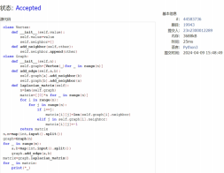
（至少包含有"Accepted"）
代码运行截图

18160: 最大连通域面积
matrix/dfs similar, http://cs101. openjudge.cn/practice/18160
思路：上学期做这道题的时候第一次接触 dfs，现在用递归写dfs已经很熟练了
代码
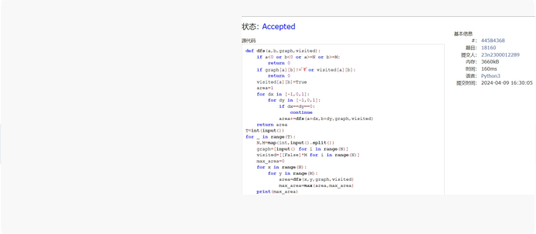
if a<0 or b<0 or a>=N or b>=M: return 0
dfs(a,b,graph,visited): 代码运行截图
（至少包含有"Accepted"）
def
if graph[a][b]!='W'or visited[a][b]: return 0
visited[a][b]=True
area=1
for dx in [-1,0,1]:
for dy in [-1,0,1]:
if dx==dy==0:
continue
area+=dfs(a+dx,b+dy,graph,visited)
return area
T=int(input())
for _ in range(T):
N,M=map(int,input().split())
graph=[input() for i in range(N)]
visited=[[False]*M for i in range(N)]
max_area=0
for x in range(N):
for y in range(M):
area=dfs(x,y,graph,visited)
max_area=max(area,max_area)
print(max_area)

sy383: 最大权值连通块
https://sunnywhy.com/sfbj/10/3/383
思路：感觉像前两道题的结合：用第一题的方法由数据建图，用第二题的方法进行图搜索
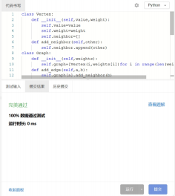
代码
代码运行截图
（AC代码截图， 至少包含有"Accepted"）
def add_edge(self,a,b):
self.graph[a].add_neighbor(b)
self.graph[b].add_neighbor(a)
def total_weight(i,graph,visited):
if visited[i]:
return 0
total=weights[i] visited[i]=True
if graph.graph[i].neighbor:
for j in graph.graph[i].neighbor:
total+=total_weight(j,graph,visited)
class Graph:
def init (self,weights):
self.graph=[Vertex(i,weights[i])for i in range(len(weights))]
class Vertex:
def init (self,value,weight): self.value=value
self.weight=weight
self.neighbor=[]
def add_neighbor(self,other):
self.neighbor.append(other)
total=total_weight(i,graph,visited)
max_total_weight=max(total,max_total_weight)
print(max_total_weight)
return total
n,m=map(int,input().split())
weights=list(map(int,input().split()))
graph=Graph(weights) visited=[False]*n
for _ in range(m):

a,b=map(int,input().split())
graph.add_edge(a,b) max_total_weight=0
for i in range(n):
03441: 4 Values whose Sum is 0
data structure/binary search, http://cs101.openjudge.cn/practice/03441
思路： 最直接的想法是四重循环找所有满足条件的(a,b,c,d)，但时间复杂度是o(n^4),大概率会TLE.容易想到的 一种优化方法是分成两组进行两次二重循环，这样时间复杂度就降低到o(n^2),同时利用哈希表存储a+b每个结果 的出现次数，以提高查找效率
代码
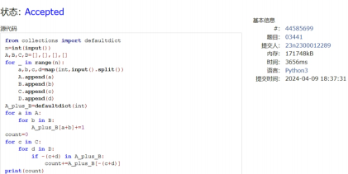
from collections import defaultdict
n=int(input())
A,B,C,D=[],[],[],[] for _ in range(n):
a,b,c,d=map(int,input().split())
A.append(a)
B.append(b)
C.append(c)
D.append(d)
A_plus_B=defaultdict(int) for a in A:
for b in B:
A_plus_B[a+b]+=1 count=0
for c in C:
for d in D:
if - (c+d) in A_plus_B:
count+=A_plus_B[- (c+d)] print(count)
代码运行截图 ）
代码截图，至少包含有
"Accepted"
(
AC

04089: 电话号码
trie, http://cs101.openjudge.cn/practice/04089/ Trie 数据结构可能需要自学下。 思路： 见注释，排序是保证输出正确的关键一步
代码
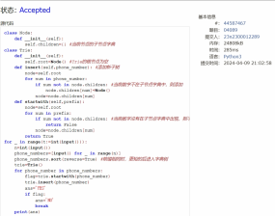
class Node:
def init (self):
self.children={} #当前节点的子节点字典 class Trie:
def init (self):
self.root=Node() #Trie的根节点为空
def insert(self,phone_number): #添加新子树
node=self.root
for num in phone_number:
if num not in node.children: #当前数字不在子节点字典中，则添加 node.children[num]=Node()
node=node.children[num]
def startwith(self,prefix):
node=self.root
for num in prefix:
if num not in node.children: #当前数字没有在子节点字典中出现，则不是前缀
return False
node=node.children[num] return True
for _ in range(t:=int(input())):
n=int(input())
phone_numbers=[input() for _ in range(n)]
phone_numbers.sort(reverse=True) #前缀相同时，更短的后进入字典树 trie=Trie()
for phone_number in phone_numbers:
flag=trie.startwith(phone_number) trie.insert(phone_number)
ans='YES' if flag:
ans='NO'
break
print(ans)
（AC代码截图，至少包含有"Accepted"）
代码运行截图

04082: 树的镜面映射
http://cs101.openjudge.cn/practice/04082/
思路：根据先序遍历生成伪满二叉树，然后遍历（注意遍历顺序） 代码
from collections import deque class Treenode:
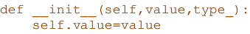
self.left=None
self.right=None self.type=type_
def build_tree(n,prefix):
stack=[] #存储还没有孩子子节点的双亲节点
root=Treenode(prefix[0][0],prefix[0][1])
stack.append(root)
for i in range(1,n):
node=Treenode(prefix[i][0],prefix[i][1])
if stack[-1].left is None: #栈顶双亲节点没有左子节点 stack[-1].left=node
else:
while stack[-1].right is not None: #若栈顶双亲节点已有左右两个子节点，则出栈 stack.pop()
stack[-1].right=node
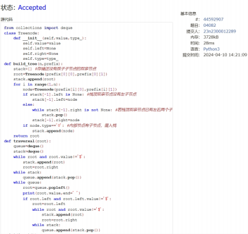
if node.type=='0': #内部节点有子节点，需入栈 stack.append(node)
return root
def traversal(root):
queue=deque()
stack=deque()
while root and root.value!='$':
stack.append(root) root=root.right
while stack:
queue.append(stack.pop())
while queue:
root=queue.popleft()
print(root.value,end=' ')
if root.left and root.left.value!='$':
root=root.left
while root and root.value!='$':
stack.append(root)
root=root.right while stack:
queue.append(stack.pop())
n=int(input())
prefix=input().split()
root=build_tree(n,prefix)
traversal(root)
代码运行截图
（AC代码截图， 至少包含有"Accepted"）

2. 学习总结和收获
如果作业题目简单， 有否额外练习题目， 比如：OJ“2024spring每日选做” 、CF 、LeetCode、洛谷等网站题目。
与树的镜面映射“大战了三百回合”，现在精神状态很美好(
一开始按部就班地根据前序表达式转化为伪满二叉树，并按照根→右子树（需要逆序输出）→左子树的步骤写， 结果不知道为什么返回的列表是空的，debug了一会儿发现根返回错了，修改之后样例数据和自己编的一些较简 单的数据得到的输出是正确的，但交上去之后还是WA，百思不得其解，遂向群中大佬求助，被建议构造更复杂的 数据，尝试后发现在某些情况下自己的代码会导致节点入栈/队列的顺序出错，然而不知道该怎么改，最终放弃 挣扎看了题解，发现自己平常的习惯是将答案一次性输出，从而导致本题出现入队/栈顺序错误的情况，题解更 类似于先把该层的节点全部输出后，再进行入队/栈的操作，代码可读性更强，也不容易出错。
此外，越来越发觉细节的重要性，如最大权值连通块一个没注意就把变量名起的和函数名一样，电话号码没加
sort（） 导致自己是自己的前缀从而输出是清一色的‘NO’，也希望自己能从中吸取教训，在其他课的期中考试 时也能细心一点
一刻也没有为写不出来树的镜面映射而感到悲伤，立刻到达战场上的是期中考试！

